BỘ TƯ PHÁP
VỤ PHỔ BIẾN, GIÁO DỤC PHÁP LUẬT

Những điều cần biết
VỀ PHÒNG, CHỐNG HIV/AIDS
(Luật sửa đổi, bổ sung một số điều của Luật phòng, chống nhiễm vi rút gây ra hội chứng duy giảm miễn dịch mắc phải ở người (HIV/AIDS) năm 2020)

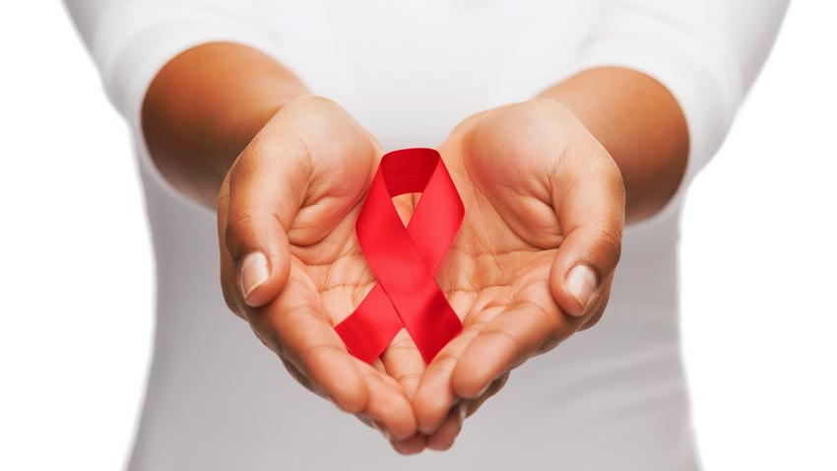

HÀ NỘI - 2020
1. Những người được ưu tiên tiếp cận thông tin, giáo dục, truyền thông về phòng, chống HIV/AIDS
- Người nhiễm HIV.
- Người sử dụng ma túy.
- Người bán dâm.
- Người có quan hệ tình dục đồng giới.
- Người chuyển đổi giới tính.
- Vợ, chồng và thành viên khác của gia đình cùng sống chung với người nhiễm HIV; vợ, chồng của người sử dụng ma túy, người bán dâm, người có quan hệ tình dục đồng giới, người chuyển đổi giới tính.
- Người có quan hệ tình dục với người nhiễm HIV.
- Người mắc các bệnh lây truyền qua đường tình dục.
- Người di biến động.
- Phụ nữ mang thai.
- Phạm nhân, người bị tạm giam, trại viên cơ sở giáo dục bắt buộc, học sinh trường giáo dưỡng, học viên cơ sở cai nghiện ma túy.
- Người dân tộc thiểu số; người sống ở miền núi, vùng sâu, vùng xa, hải đảo, khu vực biên giới, vùng có điều kiện kinh tế - xã hội đặc biệt khó khăn.
- Người từ đủ 13 tuổi đến dưới 30 tuổi.
2. Các biện pháp can thiệp giảm tác hại trong dự phòng lây nhiệm HIV
- Cung cấp, hướng dẫn sử dụng bao cao su.
- Cung cấp, hướng dẫn sử dụng bơm kim tiêm sạch.
- Dự phòng trước phơi nhiễm với HIV bằng thuốc kháng HIV.
- Điều trị nghiện các dạng thuốc phiện bằng thuốc thay thế.
3. Những đối tượng được Nhà nước cấp miễn phí thuộc kháng HIV
- Người bị phơi nhiễm với HIV, bị nhiễm HIV do tai nạn rủi ro nghề nghiệp.
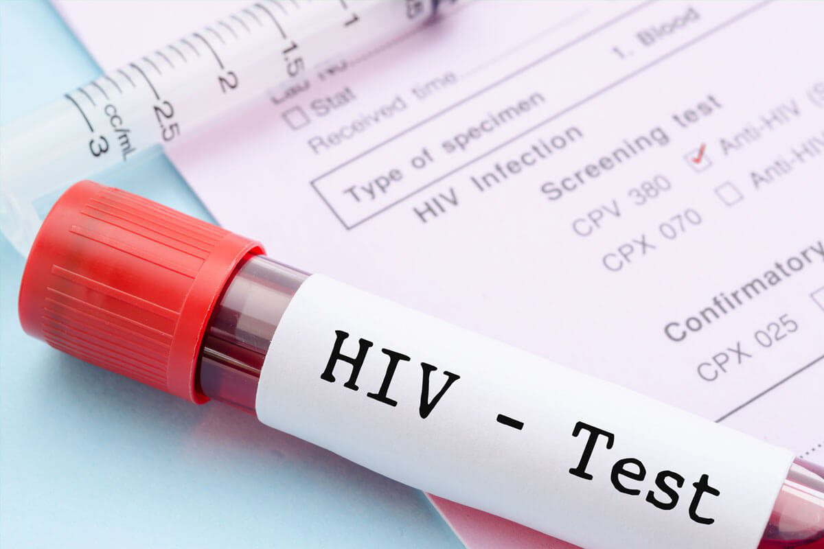
- Người bị phơi nhiễm với HIV, bị nhiễm HIV do rủi ro của kỹ thuật y tế.

- Người bị phơi nhiễm HIV, bị nhiễm HIV do tham gia cứu nạn.
- Phụ nữ và trẻ em có chỉ định điều trị dự phòng lây truyền HIV từ mẹ sang con.
- Trẻ em dưới 06 tuổi nhiễm HIV.
- Người nhiễm HIV trong cơ sở giáo dục bắt buộc, trường giáo dưỡng, cơ sở cai nghiện ma túy, cơ sở bảo trợ xã hội, trại giam, trại tạm giam, nhà tạm giữ, cơ sở giam giữ khác.
4. Người nhiễm HIV, người có hành vi nguy cơ cao được thực hiện các hoạt động:
- Tuyên truyền và tham gia thực hiện các biện pháp can thiệp giảm tác hại trong dự phòng lây nhiễm HIV theo quy định của Chính phủ.
- Cung cấp dịch vụ tư vấn, xét nghiệm sàng lọc HIV, sinh phẩm tự xét nghiệm HIV cho người có hành vi nguy cơ cao khi đáp ứng các điều kiện theo quy định của Chính phủ.
- Tư vấn và hỗ trợ cho người có hành vi nguy cơ cao tham gia điều trị dự phòng trước và sau phơi nhiễm với HIV.
- Hỗ trợ, chăm sóc người nhiễm HIV.
- Tham gia ý kiến trong quá trình xây dựng chính sách, pháp luật liên quan đến phòng, chống HIV/AIDS.
- Các hoạt động khác về phòng, chống HIV/AIDS theo quy định của pháp luật.
5. Người đứng đầu cơ sở giáo dục bắt buộc, trường giáo dưỡng, cơ sở cai nghiện ma túy, cơ sở bảo trợ xã hội, trại giam, trại tạm giam, nhà tạm giữ, cơ sở giam giữ khác có trách nhiệm tổ chức quản lý, tuyên truyền, tư vấn, xét nghiệm, chăm sóc, điều trị cho người nhiễm HIV và dự phòng lây nhiễm HIV ở cơ sở do mình quản lý.


